OBS! Ta bort denna text och instruktionerna nedan innan dokumentet skickas in.
Saker att tänka på innan du skickar in synpunkter, förfrågningar och klagomål gällande FSC regelverket:
- Mycket viktig att beställa hem¹ och granska avverkningsanmälan från Skogsstyrelsen innan du skickar iväg något.
- Den svenska FSC standardens krav (exempelvis indikator 6.4.3) kan endast användas om markägaren är FSC certifierad. Du måste därför ta reda på om markägaren är FSC certifierad innan du skickar in ett sådant klagomål².
- För att skicka klagomål gällande bristfällig hänsyn till rödlistade arter (indikator 6.4.3) måste man först granska om det finns någon hänsyn planerad till arterna i avverkningsanmälan.
- Om du inte har granskat om hänsyn planeras till arterna i avverkningsanmälan kan du möjligen skicka in dokumentet som en synpunkt eller förfrågan. Om du skickar in som förfrågan kan du till skillnad från en synpunkt förvänta dig ett svar.
- Klagomål mot FSC skogsbruksstandarden ska i ett första skede framföras till certifikatsinnehavaren, tex ett skogsbolag. Många (främst mindre) skogsägare är medlemmar i gruppcertifikat³ och då ska klagomålet framföras till gruppcertifikatet.
- Om ett ombud (tex Norra skog eller Mellanskog) avverkningsanmäler en skog med naturvärden motsvarande nyckelbiotops kvalitet men markägaren inte är FSC certifierad, bör du skicka in ett FSC kontrollerat virke klagomål. Då ska klagomålet skickas till ombudsföretaget.
¹ Maila till skogsstyrelsen@skogsstyrelsen.se
² Hör av dig till FSC kansliet eller isak.lodin@wwf.se om du vill ha hjälp.
³ https://se.fsc.org/se-sv/hitta/grupper-for-skogsbrukscertifiering
OBS! Ta bort denna text och instruktionerna ovan innan dokumentet skickas in.

Inledande FSC- /PEFC-klagomål – information om höga naturvärden och fridlysta arter i avverkningsanmälan A 21927-2025 i Norrtälje kommun
Detta klagomål behandlar höga naturvärden i avverkningsanmälan A 21927-2025 i Norrtälje kommun som inkom 2025-05-07 och omfattar 3,4 ha.
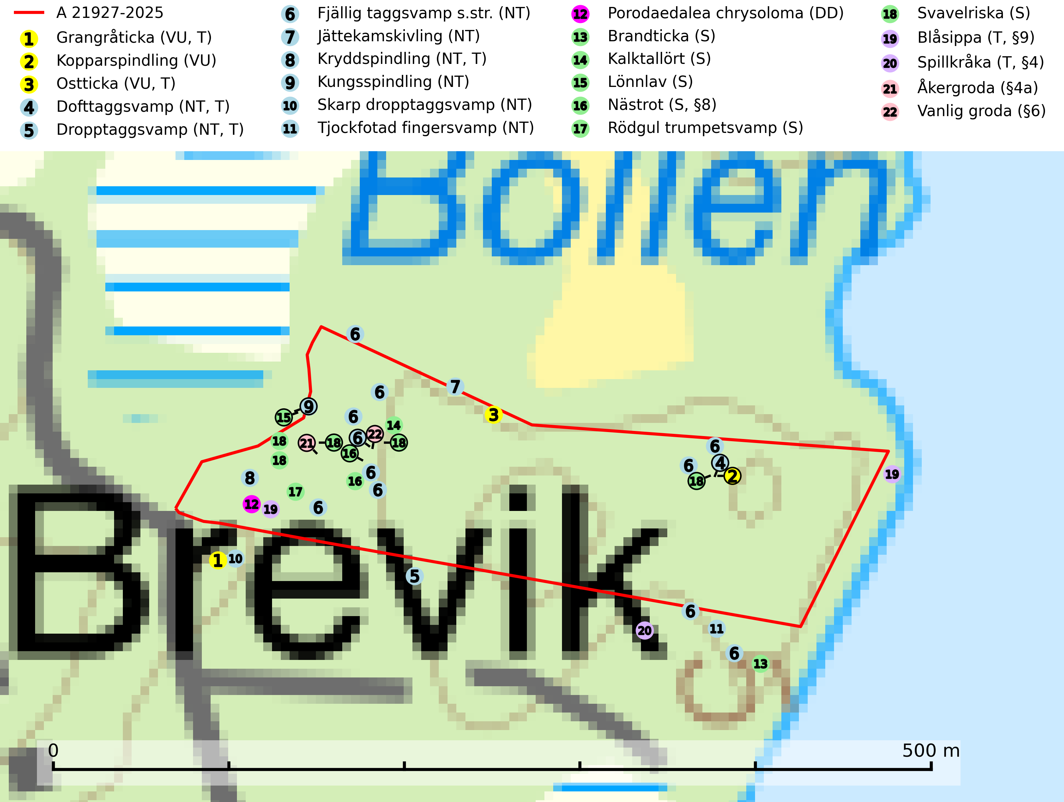
Figur 1. Fyndplatser för naturvårdsarter i och inom 25 meter från avverkningsanmälan. Markörer utan svart kant är placerade på fyndplatsen. Markörer med svart kant är placerade vid sidan av fyndplatsen har ett svart streck som visar fyndplatsens exakta position. Kartans mittpunktskoordinat är N 6626378, E 720665 i SWEREF 99 TM.
I och inom 25 meter från avverkningsanmälan finns fynd av 22 naturvårdsarter, varav 12 är rödlistade, 5 är fridlysta, 7 är typiska (T) och 6 är signalarter (S): grangråticka (VU, T), kopparspindling (VU), ostticka (VU, T), dofttaggsvamp (NT, T), dropptaggsvamp (NT, T), fjällig taggsvamp s.str. (NT), jättekamskivling (NT), kryddspindling (NT, T), kungsspindling (NT), skarp dropptaggsvamp (NT), tjockfotad fingersvamp (NT), Porodaedalea chrysoloma (DD), brandticka (S), kalktallört (S), lönnlav (S), nästrot (S, §8), rödgul trumpetsvamp (S), svavelriska (S), blåsippa (T, §9), spillkråka (T, §4), åkergroda (§4a) och vanlig groda (§6). Se Figur 1.
Nedan presenteras relevanta utdrag ur standarderna för FSC, Chain of Custody, Controlled Wood och PEFC.
Vi förväntar oss att ni återkommer med ett skriftligt svar på vårt klagomål och även beskriver vilka korrigerande åtgärder ni satt in för att rätta till identifierade brister i er efterlevnad av den svenska FSC standarden.

Naturvårdsarter och fridlysta arter
Nedan följer beskrivningar av de naturvårdsarter och fridlysta arter som har sina livsmiljöer och växtplatser i den avverkningsanmälda skogen. Se även ytterligare artfakta i BILAGA 1. De påträffade naturvårdsarterna är ett tydligt kvitto på att det rör sig om en skog med höga naturvärden.
Grangråticka (VU) bildar mykorrhiza med gran och påträffas på kalkrik mark i örtrika granskogar med t.ex. blåsippa, harsyra och ekorrbär i fältskiktet. Arten är beroende av långvarig kontinuitet av äldre gran och tål ingen slutavverkning (kalhuggning). Lokaler med grangråticka är alltid skyddsvärda och bör skötas med stor varsamhet. Grangråticka är typisk art för 9050 Näringsrik granskog (SLU Artdatabanken, 2024; Nitare & Skogsstyrelsen, 2019).
Kopparspindling (VU) bildar mykorrhiza med tall och gran i äldre ängsgranskog på kalkrik mark, mer sällan i ren kalktallskog. Minskningstakten uppgår till 30 % inom 50 år och överstiger gränsvärdet för Sårbar (VU) enligt A-kriteriet. (A2c+3c+4c). Intensivt skogsbruk, särskilt kalavverkning och markberedning missgynnar arten och lokaler som även hyser ett stort antal andra hotade arter bör helt undantas från skogsbruk. Kopparspindling är globalt rödlistad som nära hotad (NT) vilket innebär att Sverige har ett internationellt ansvar för arten (SLU Artdatabanken, 2024; IUCN, 2015).
Ostticka (VU) växer huvudsakligen på grova granlågor i urskogsartad barrskog. Växtplatserna ligger vanligtvis i brandrefugiala områden med relativt hög luftfuktighet där skogen under lång tid haft en intern beståndsdynamik med successivt avdöende träd. Alla skogsskötselåtgärder på eller i omedelbar närhet av lokalerna inverkar negativt på artens fortlevnad. Ostticka är typisk art för 9010 Taiga och 9030 Landhöjningsskog (SLU Artdatabanken, 2024; Nitare & Skogsstyrelsen, 2019).
Dofttaggsvamp (NT) bildar mykorrhiza med gran i framför allt äldre ängsgranskog eller örtrik granskog av frisk lågörttyp. Arten hotas huvudsakligen av slutavverkning och den överlever sannolikt inte en avverkning eftersom den är beroende de levande barrträdens rötter. Troligen missgynnas den av allt för hård gallring eller plockhuggning om huggningen inte efterföljs av skogsbete. Fler örtrika barrskogar, särskilt de med trädkontinuitet, måste skyddas i större utsträckning än vad som tidigare gjorts. Dofttaggsvamp är typisk art för 9050 Näringsrik granskog (SLU Artdatabanken, 2024).
Dropptaggsvamp (NT) bildar mykorrhiza med tall, främst i barrskog med trädkontinuitet, i magra, torra och ljusöppna lavtallskogar och i barrblandskogar med friskmossor och lingon i fältskiktet. Den totala populationen i landet har minskat och bedöms fortsätta minska till följd av slutavverkningar av tallskog. Det är högst oklart om arten långsiktigt kan etablera och reproducera sig i skogsbestånd som brukas med trakthyggesmetoder, markberedning, gödsling eller föryngring med förädlat plantmaterial. Uppfyller kriterierna för att bli rödlistad på grund av ny kunskap som visar att en större andel av populationen än tidigare bedömt är knuten till kontinuitetsbarrskog. Minskningstakten för den svenska populationen bedöms vara nära gränsvärdet för Sårbar (VU). Dropptaggsvamp är typisk art för 9010 Taiga (SLU Artdatabanken, 2026).
Fjällig taggsvamp s.str. (NT) bildar mykorrhiza med gran i granskog och barrblandskog, främst på frisk näringsrik mark i äldre skog med lång trädkontinuitet. Den totala populationen i landet har minskat och bedöms fortsätta minska till följd av avverkning av äldre barrskogar. Minskningstakten för den svenska populationen bedöms vara nära gränsvärdet för sårbar (VU) (SLU Artdatabanken, 2026).
Jättekamskivling (NT) är en sällsynt svamp som tillhör ädellövskogsfloran där den bildar mykorrhiza med lövträd, bl.a. ek och bok. Den är överallt en bra signalart och indikerar lång trädkontinuitet i ädellövskog på kalkhaltig mark (SLU Artdatabanken, 2024; Nitare & Skogsstyrelsen, 2019).
Kryddspindling (NT) signalerar örtrika granskogar som normalt har höga naturvärden. Oftast växer den i äldre granskog på kalkrikt underlag och svampen är en mycket användbar signalart för denna miljö. Den utgör en viktig karaktärsart för all äldre kalkbarrskog med lång trädkontinuitet av gran. På lokalerna förekommer nästan alltid många ovanliga och rödlistade arter. Den totala populationen i landet har minskat och bedöms fortsätta minska till följd av avverkning av äldre barrskogar. Kryddspindling är typisk art för 9050 Näringsrik granskog (Nitare & Skogsstyrelsen, 2000; SLU Artdatabanken, 2026).
Kungsspindling (NT) växer på näringsrikare, helst kalkhaltig mark, nästan alltid i barrskog, där den bildar mykorrhiza med gran och tall, mera sällan insprängd hassel. Förekommer sällsynt även i rik lövskog. Minskningstakten uppgår till 15 % inom 50 år och bedöms vara nära gränsvärdet för Sårbar (VU). (A2c+3c+4c). Kalavverkningar måste helt undvikas på lokaler med kungsspindling (SLU Artdatabanken, 2024).
Skarp dropptaggsvamp (NT) bildar mykorrhiza med både gran och tall, främst i barrskogar med trädkontinuitet. Arten uppträder dels i näringsrik kalkbarrskog och dels i sur lavtallskog. Kalkbarrskogarna är ofta grandominerade, olikåldriga och skiktade på frisk mark med ett örtrikt vegetationsskikt. Lavtallskogarna är i regel magra, torra, ljusöppna och ofta brandpräglade. Den totala populationen i landet har minskat och bedöms fortsätta minska till följd av avverkning av äldre barrskogar. Arten har begränsad förmåga att återetablera sig efter slutavverkning eller andra storskaliga skogsbruksåtgärder. Det saknas indikationer på att arten långsiktigt kan etablera eller reproducera sig i skogsbestånd som brukas med metoder som trakthyggesbruk, markberedning, gödsling eller föryngring med förädlat plantmaterial. Minskningstakten för den svenska populationen bedöms vara nära gränsvärdet för Sårbar (VU) (SLU Artdatabanken, 2026).
Tjockfotad fingersvamp (NT) bildar mykorrhiza med gran, eventuellt även med tall, i örtrika kalkbarrskogar, samt med bok och ek i ädellövskog på kalkrik mark. Den totala populationen i landet bedöms ha minskat under de senaste 50 åren och förväntas fortsätta minska, främst på grund av slutavverkning av äldre barrskog. Minskningstakten för den svenska populationen bedöms vara nära gränsvärdet för sårbar (VU). Slutavverkning, gödsling eller exploatering måste undvikas (SLU Artdatabanken, 2026).
Porodaedalea chrysoloma (DD) förekommer främst i äldre skogar med naturskogskaraktär och är en god signalart för skyddsvärda granskogsmiljöer. Den bedöms ha minskat starkt under senare år på grund av skogsavverkningar, då den framför allt växer i äldre grannaturskog med långvarig grankontinuitet. Det som tidigare inbegripit grantickan har visat sig röra sig om två arter; tajgagranticka Porodaedalea abietis (LC) och Porodaedalea chrysoloma (DD). Den nordligare arten, tajgagranticka, bildar större fruktkroppar och har sin främsta förekomst i norra Sverige, medan den mer tunnköttiga arten, P. chrysoloma, förekommer i sydöstra Sverige och på Gotland. Faktaunderlaget för P. chrysoloma bedöms vara otillräckligt för att avgöra vilken av de olika rödlistningskategorierna som är mest trolig (SLU Artdatabanken, 2026; Nitare & Skogsstyrelsen, 2019).
Brandticka förekommer främst i olikåldrig fuktig granskog med mycket död ved, ofta i kärrkanter eller vid bäckar på lokaler med hög luftfuktighet. Växer huvudsakligen på grova granlågor, någon enstaka gång på tall, asp eller björk, och verkar knuten till ved som först rötats av klibbticka. Arten var tidigare rödlistad men en sentida ökning, bland annat i barkborreangripna granplanteringar i sydligaste Skandinavien har förändrat hotbilden. Populationen i landet kan påverkas negativt av kalavverkning och ett skogsbruk som innebär att mängden grova granlågor minskar. Även dikning och gallring som leder till ett torrare mikroklimat på växtplatserna kan ha negativ inverkan. För att säkerställa en gynnsam bevarandestatus på sikt bör områdesskydd av artens livsmiljöer upprättas på ett sätt som tryggar livskraftiga populationer på landskapsnivå. Vid skogsbruk bör grov död ved och skyddszoner vid kärr och vattendrag lämnas, och träd tillåtas åldras och dö på ett sätt som skapar kontinuerlig tillgång på livsmiljöer (SLU Artdatabanken, 2025).
Rödgul trumpetsvamp signalerar kalkrika barrsumpskogar eller avgränsade små mineralrika ytor i barrskogslandskapet, vilka normalt har höga naturvärden. I urbergsbygder är den en bra signalart på känsliga skogsbiotoper (Nitare & Skogsstyrelsen, 2019).
Blåsippa (§9) är typisk art för 9050 Näringsrik granskog, 9020 Nordlig ädellövskog och 8240 Karsthällmarker (SLU Artdatabanken, 2025).
Spillkråka (§4) omfattas av bilaga 1 i EU:s fågeldirektiv och är typisk art för 9010 Taiga och 9740 Skogsbevuxen myr. Den behöver grova träd, främst tall, asp och bok som boträd. Skogsbruk med korta omloppstider och täta, homogena ungskogar utgör det största hotet. Spillkråka är en nyckelart i skogliga miljöer vars övergivna bohål utnyttjas av flera andra hålhäckande fågelarter och fladdermöss, däribland pärluggla (EN, §4), knipa (§4), salskrake (§4) och skogsduva (§4). Hökuggla (VU, §4) och slaguggla (§4) häckar ofta i högstubbar som brutits av i höjd med ett gammalt spillkråkebo (SLU Artdatabanken, 2026; Skogsstyrelsen, 2016).

Certifiering

Ur FSC-standarden
PRINCIP 1: LAGEFTERLEVNAD: Certifikatsinnehavaren ska följa alla tillämpliga lagar, förordningar och nationellt ratificerade internationella avtal, konventioner och överenskommelser.
1.3.1 Tillämpliga lagar och föreskrifter för brukandet av skogen följs.
- Kommentar: I den avverkningsanmälda skogen har fridlysta arter sina livsmiljöer och växtplatser. Att skada de fridlysta arternas livsmiljöer, växtplatser eller ekologiska funktion är inte tillåtet enligt artskyddsförordningen. EU:s medlemsländer och skogsbolag är skyldiga att agera i enlighet med EU:s fågeldirektiv där det uttryckligen står att direktivet gäller för fåglar samt för deras ägg, bon och livsmiljöer (artikel 1). Vidare att de åtgärder som vidtas inte får leda till en försämring av den nuvarande situationen beträffande bevarandet av de fågelarter som avses i artikel 1 (artikel 13).
6.4 Certifikatsinnehavaren ska skydda sällsynta arter och hotade arter samt deras livsmiljöer inom skogsbruksenheten. Det ska ske genom avsättningar, andra skyddade områden och genom att skapa konnektivitet och/eller genom andra direkta åtgärder som gynnar dessa arters överlevnad och livskraft. Åtgärderna ska stå i förhållande till brukandets skala, intensitet och risk, samt till sällsynta och hotade arters bevarandestatus och ekologiska krav. Certifikatsinnehavaren ska beakta den geografiska spridningen och ekologiska krav hos sällsynta och hotade arter utanför skogsbruksenhetens gränser när beslut om åtgärder inom skogsbruksenheten ska fattas.
6.4.3 Bevarandeåtgärder genomförs för de kända förekomster av rödlistade arter som påverkas av skogsbruk.
- Kommentar: I det avverkningsanmälda skogsområdet har 22 naturvårdsarter varav 12 rödlistade arter sina livsmiljöer och växtplatser.

Ur Chain of Custody Certification (FSC-STD-40-004 ver 3.0)
1.3 The organization shall commit to the FSC values as defined in FSC-POL-01-004 Policy for the Association of Organizations with FSC.

Ur FSC:s policy för associerade organisationer (FSC-POL-01-004)
Som “Chain of Custody”-certifierad organisation är skogsbolaget bunden av de fastställda reglerna i Del 1 Punkt 1 c) i Policy för organisationer associerade med FSC (FSC-POL-01-004 V2-0 EN + SVE version 2012-03-02):
- De organisationer FSC kan acceptera association med får inte direkt eller indirekt ha några kopplingar till nedanstående, oacceptabla aktiviteter:
a) Olaglig skogsavverkning och handel med olagligt avverkat virke eller skogsprodukter
...
c) Skogsbruk som förstör höga naturvärden
d) Betydande omvandling av skog till plantager eller annan, icke skoglig, markanvändning
- Kommentar: Avverkning av skog med höga naturvärden samt skada på fridlysta arter strider både mot FSC Controlled Wood-standarden och FSC:s policy for associerade organisationer.

Ur FSC Controlled Wood (FSC-STD-40-005)
Virke som inte accepteras i FSC-märkta produkter (oacceptabelt ursprung) enligt FSC Controlled Wood (FSC-STD-40-005):
- Illegalt avverkat virke.
- ...
- Virke från avverkningar som hotar höga naturvärden.
- Virke från skog som konverteras till plantager eller icke-skogligt bruk.
- Kommentar: Avverkning av skog med höga naturvärden samt skada på fridlysta arter strider både mot FSC Controlled Wood-standarden och FSC:s policy for associerade organisationer.

Ur PEFC-standarden gällande lagefterlevnad
PEFC-standarden förutsätter att tillämplig svensk lagstiftning följs. Det är utsedd tillsynsmyndighet som ansvarar för tillsyn av lagens efterlevnad. PEFC-standarden återger innehållet i vissa certifieringskritiska lag- och föreskriftskrav vilka ska ingå i granskning av PEFC-systemets efterlevnad.
- Kommentar: I den avverkningsanmälda skogen har fridlysta arter sina livsmiljöer och växtplatser. Att skada de fridlysta arternas livsmiljöer, växtplatser eller ekologiska funktion är inte tillåtet enligt artskyddsförordningen

BILAGA 1 – Fridlysta arter

Spillkråka – ekologi samt krav på livsmiljön
Spillkråka (§4) ingår i bilaga 1 EU:s fågeldirektiv och är typisk art för 9010 Taiga och 9740 Skogsbevuxen myr. Den lever i både barr- och blandskog liksom i ren lövskog. De tätaste populationerna tenderar att finnas i äldre, variationsrik blandskog med gott om död ved och gamla träd. Varje par utnyttjar 400–1000 hektar skog beroende på skogens kvalitet. Skogsbruk med korta omloppstider och täta, homogena ungskogar utgör det största hotet (SLU Artdatabanken, 2026).
Spillkråka är en nyckelart i skogliga miljöer vars övergivna bohål utnyttjas av flera andra hålhäckande fågelarter och fladdermöss, däribland pärluggla (EN, §4), knipa (§4), salskrake (§4) och skogsduva (§4). Hökuggla (VU, §4) och slaguggla (§4) häckar ofta i högstubbar som brutits av i höjd med ett gammalt spillkråkebo (Skogsstyrelsen, 2016).

Referenser – spillkråka
Skogsstyrelsen, 2016. Vägledning för hänsyn till spillkråka. Vägledningar och kunskapsstöd artskydd – Skogsstyrelsen.
SLU Artdatabanken, 2026. Artfaktablad. Naturvård – artfakta. SLU Artdatabanken, Uppsala.

